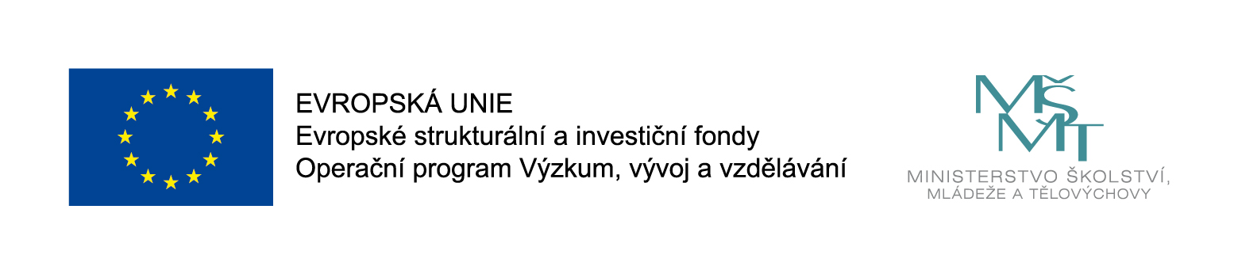
Příjemce dotace: Mateřská škola, Konecchlumí
Název projektu: „ Zvýšení kvality výuky na MŠ Konecchlumí - šablony III“
Registrační číslo projektu: CZ.02.3.X/0.0/0.0/20_080/0020797
Období realizace: 1. 9.2021 – 31.8.2022
Naše škola čerpá finanční prostředky z Evropských strukturálních fondů v rámci OP VVV prostřednictvím výzvy 02_20_080 Podpora škol formou projektů zjednodušeného vykazování – Šablony III.
Z finančních prostředků v celkové výši 246 000,- Kč hradíme následující aktivity:
- Školní asistent – personální podpora MŠ
- Projektový den ve výuce

